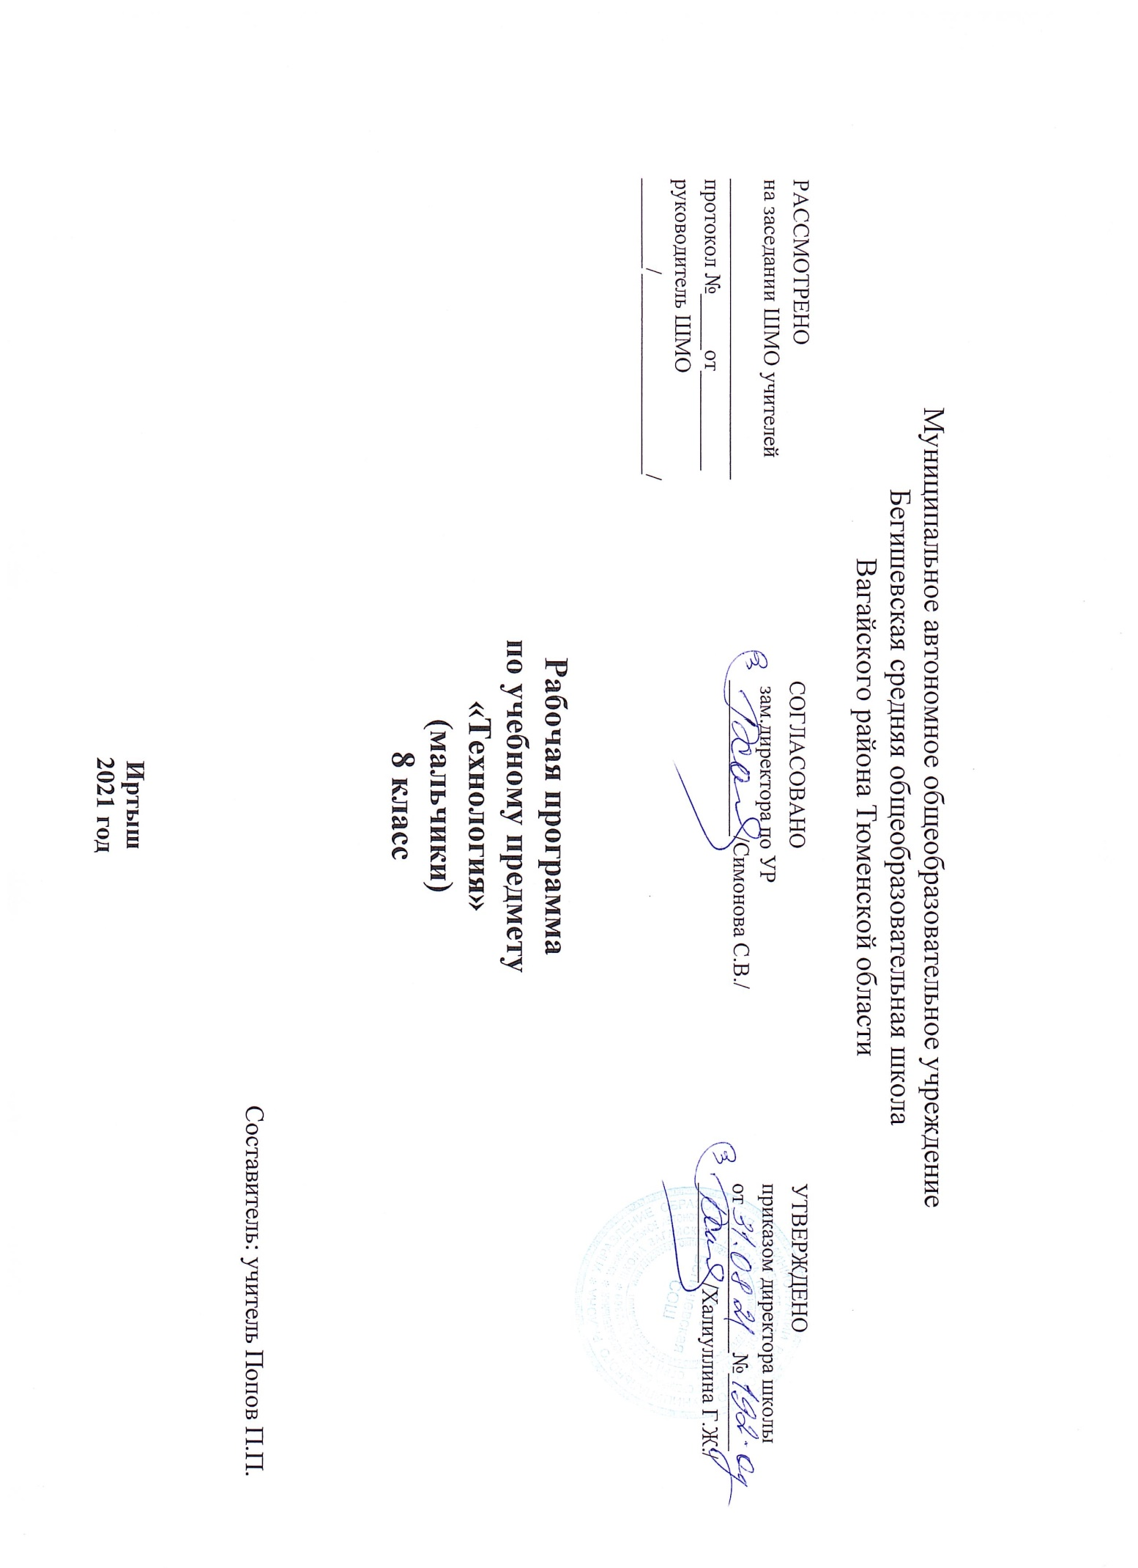

Планируемые результаты освоения учебного предмета «Технология».
В соответствии с требованиями Федерального государственного образовательного стандарта основного общего образования к результатам предметной области «Технология», планируемые результаты освоения предмета «Технология» отражают:
- осознание роли техники и технологий для прогрессивного развития общества; формирование целостного представления о техносфере, сущности технологической культуры и культуры труда; уяснение социальных и экологических последствий развития технологий промышленного и сельскохозяйственного производства, энергетики и транспорта;
- овладение методами учебно-исследовательской и проектной деятельности, решения творческих задач, моделирования, конструирования и эстетического оформления изделий, обеспечения сохранности продуктов труда;
- овладение средствами и формами графического отображения объектов или процессов, правилами выполнения графической документации;
- формирование умений устанавливать взаимосвязь знаний по разным учебным предметам для решения прикладных учебных задач;
- развитие умений применять технологии представления, преобразования и использования информации, оценивать возможности и области применения средств и инструментов ИКТ в современном производстве или сфере обслуживания;
- формирование представлений о мире профессий, связанных с изучаемыми технологиями, их востребованности на рынке труда.
При формировании перечня планируемых результатов освоения предмета «Технология» учтены требования Федерального государственного образовательного стандарта основного образования к личностным и метапредметным результатам и требования индивидуализации обучения, в связи с чем в программу включены результаты базового уровня, обязательного к освоению всеми обучающимися, и повышенного уровня (в списке выделены курсивом).
Результаты, заявленные образовательной программой «Технология» по блокам содержания
Современные материальные, информационные и гуманитарные технологии и перспективы их развития
Выпускник научится:
- называть и характеризовать актуальные управленческие, медицинские, информационные технологии, технологии производства и обработки материалов, машиностроения, биотехнологии, нанотехнологии;
- называть и характеризовать перспективные управленческие, медицинские, информационные технологии, технологии производства и обработки материалов, машиностроения, биотехнологии, нанотехнологии;
- объясняеть на произвольно избранных примерах принципиальные отличия современных технологий производства материальных продуктов от традиционных технологий, связывая свои объяснения с принципиальными алгоритмами, способами обработки ресурсов, свойствами продуктов современных производственных технологий и мерой их технологической чистоты;
- проводить мониторинг развития технологий произвольно избранной отрасли на основе работы с информационными источниками различных видов.
Выпускник получит возможность научиться:
- приводить рассуждения, содержащие аргументированные оценки и прогнозы развития технологий в сферах медицины, производства и обработки материалов, машиностроения, производства продуктов питания, сервиса, информационной сфере.
Формирование технологической культуры и проектно-технологического мышления обучающихся
Выпускник научится:
- следовать технологии, в том числе в процессе изготовления субъективно нового продукта;
- оценивать условия применимости технологии в том числе с позиций экологической защищенности;
- прогнозировать по известной технологии выходы (характеристики продукта) в зависимости от изменения входов / параметров / ресурсов, проверяет прогнозы опытно-экспериментальным путем, в том числе самостоятельно планируя такого рода эксперименты;
- в зависимости от ситуации оптимизировать базовые технологии (затратность – качество), проводит анализ альтернативных ресурсов, соединяет в единый план несколько технологий без их видоизменения для получения сложносоставного материального или информационного продукта;
- проводить оценку и испытание полученного продукта;
- проводить анализ потребностей в тех или иных материальных или информационных продуктах;
- описывать технологическое решение с помощью текста, рисунков, графического изображения;
- анализировать возможные технологические решения, определять их достоинства и недостатки в контексте заданной ситуации;
- проводить и анализировать разработку и / или реализацию прикладных проектов, предполагающих:
  - изготовление материального продукта на основе технологической документации с применением элементарных (не требующих регулирования) и сложных (требующих регулирования / настройки) рабочих инструментов / технологического оборудования;
  - модификацию материального продукта по технической документации и изменения параметров технологического процесса для получения заданных свойств материального продукта;
  - определение характеристик и разработку материального продукта, включая его моделирование в информационной среде (конструкторе);
  - встраивание созданного информационного продукта в заданную оболочку;
  - изготовление информационного продукта по заданному алгоритму в заданной оболочке;
- проводить и анализировать разработку и / или реализацию технологических проектов, предполагающих:
  - оптимизацию заданного способа (технологии) получения требующегося материального продукта (после его применения в собственной практике);
  - обобщение прецедентов получения продуктов одной группы различными субъектами (опыта), анализ потребительских свойств данных продуктов, запросов групп их потребителей, условий производства с выработкой (процессированием, регламентацией) технологии производства данного продукта и ее пилотного применения; разработку инструкций, технологических карт для исполнителей, согласование с заинтересованными субъектами;
  - разработку (комбинирование, изменение параметров и требований к ресурсам) технологии получения материального и информационного продукта с заданными свойствами;
  - проводить и анализировать разработку и / или реализацию проектов, предполагающих:
  - планирование (разработку) материального продукта в соответствии с задачей собственной деятельности (включая моделирование и разработку документации);
  - планирование (разработку) материального продукта на основе самостоятельно проведенных исследований потребительских интересов;
  - разработку плана продвижения продукта;
  - проводить и анализировать конструирование механизмов, простейших роботов, позволяющих решить конкретные задачи (с помощью стандартных простых механизмов, с помощью материального или виртуального конструктора).
Выпускник получит возможность научиться:
  - выявлять и формулировать проблему, требующую технологического решения;
  - модифицировать имеющиеся продукты в соответствии с ситуацией / заказом / потребностью / задачей деятельности и в соответствии с их характеристиками разрабатывать технологию на основе базовой технологии;
  - технологизировать свой опыт, представлять на основе ретроспективного анализа и унификации деятельности описание в виде инструкции или технологической карты;
  - оценивать коммерческий потенциал продукта и / или технологии.
Построение образовательных траекторий и планов в области профессионального самоопределения
Выпускник научится:
  - характеризовать группы профессий, обслуживающих технологии в сферах медицины, производства и обработки материалов, машиностроения, производства продуктов питания, сервиса, информационной сфере, описывает тенденции их развития;
  - характеризовать ситуацию на региональном рынке труда, называет тенденции ее развития;
  - разъяснтьяет социальное значение групп профессий, востребованных на региональном рынке труда,
  - характеризовать группы предприятий региона проживания;
  - характеризовать учреждения профессионального образования различного уровня, расположенные на территории проживания обучающегося, об оказываемых ими образовательных услугах, условиях поступления и особенностях обучения;
  - анализировать свои мотивы и причины принятия тех или иных решений;
  - анализировать результаты и последствия своих решений, связанных с выбором и реализацией образовательной траектории;
  - анализировать свои возможности и предпочтения, связанные с освоением определенного уровня образовательных программ и реализацией тех или иных видов деятельности;
  - получит опыт наблюдения (изучения), ознакомления с современными производствами в сферах медицины, производства и обработки материалов, машиностроения, производства продуктов питания, сервиса, информационной сфере и деятельностью занятых в них работников;
  - получит опыт поиска, извлечения, структурирования и обработки информации о перспективах развития современных производств в регионе проживания, а также информации об актуальном состоянии и перспективах развития регионального рынка труда.
Выпускник получит возможность научиться:
  - предлагать альтернативные варианты траекторий профессионального образования для занятия заданных должностей;
  - анализировать социальный статус произвольно заданной социально-профессиональной группы из числа профессий, обслуживающих технологии в сферах медицины, производства и обработки материалов, машиностроения, производства продуктов питания, сервиса, информационной сфере.

По годам обучения результаты могут быть структурированы и конкретизированы следующим образом: По завершении учебного года обучающийся:
  - называет и характеризует актуальные и перспективные технологии обработки материалов, технологии получения материалов с заданными свойствами;
  - характеризует современную индустрию питания, в том числе в регионе проживания, и перспективы ее развития;
  - называет и характеризует актуальные и перспективные технологии транспорта;
  - называет характеристики современного рынка труда, описывает цикл жизни профессии, характеризует новые и умирающие профессии, в том числе на предприятиях региона проживания;
  - характеризует ситуацию на региональном рынке труда, называет тенденции её развития;
  - перечисляет и характеризует виды технической и технологической документации;
  - характеризует произвольно заданный материал в соответствии с задачей деятельности, называя его свойства (внешний вид, механические, электрические, термические, возможность обработки), экономические характеристики, экологичность (с использованием произвольно избранных источников информации);
  - объясняет специфику социальных технологий, пользуясь произвольно избранными примерами, характеризует тенденции развития социальных технологий в 21 веке, характеризует профессии, связанные с реализацией социальных технологий;
  - разъясняет функции модели и принципы моделирования;
  - создаёт модель, адекватную практической задаче;
  - отбирает материал в соответствии с техническим решением или по заданным критериям;
  - составляет рацион питания, адекватный ситуации;
  - планирует продвижение продукта;
  - регламентирует заданный процесс в заданной форме;
  - проводит оценку и испытание полученного продукта;
  - описывает технологическое решение с помощью текста, рисунков, графического изображения;
  - получил и проанализировал опыт лабораторного исследования продуктов питания;
  - получил и проанализировал опыт разработки организационного проекта и решения логистических задач;
  - получил и проанализировал опыт компьютерного моделирования / проведения виртуального эксперимента по избранной обучающимся характеристике транспортного средства;
  - получил и проанализировал опыт выявления проблем транспортной логистики населённого пункта / трассы на основе самостоятельно спланированного наблюдения;
  - получил и проанализировал опыт моделирования транспортных потоков;
  - получил опыт анализа объявлений, предлагающих работу;
  - получил и проанализировал опыт проектирования и изготовления материального продукта на основе технологической документации с применением элементарных (не требующих регулирования) и сложных (требующих регулирования / настройки) рабочих инструментов / технологического оборудования.
Тематическое планирование.

№  п\п | Тема урока. | Количество часов
Домашняя экономика.
1 | Введение. Инструктаж по технике безопасности.  Я и наша семья | 1
2 | Семь и бизнес. | 1
3 | Потребности семьи. | 1
4 | Бюджет семьи | 1
5 | Расходы на питание. | 1
6 | Накопления. Сбережения. расходная часть бюджета. | 1
7 | Маркетинг в домашней экономике. Реклама товара. | 1
8 | Трудовые отношения в семье. | 1
9 | Экономика приусадебного участка. | 1
10 | Информационные технологии в домашней экономике. | 1
11 | Коммуникации в домашней экономике. | 1
Электричество в вашем доме.
12-14 | Творческий проект. Светильник с самодельным электрическим элементом. | 2
15 | Электрические измерительные приборы: вольтметр, амперметр, омметр. | 1
16 | Авометр. | 1
17 | Однофазный переменный ток. | 1
18 | Трёхфазная система переменного тока. | 1
19 | Выпрямители переменного тока. | 1
20 | Квартирная электропроводка. | 1
21 | Бытовые нагревательные приборы и светильники. | 1
22 | Бытовые электропечи. | 1
23 | Электромагниты и их применение. | 1
24 | Электрические двигатели. | 1
25 | Электрический пылесос. Стиральная машина. | 1
26 | Холодильники. | 1
27 | Швейная машина. | 1
Ремонтно-строительные работы в доме.
28 | Ремонт оконных и дверных блоков. | 1
29 | Технология установки дверного замка. | 1
30 | Утепление дверей и окон. | 1
Творческий проект
31 | Выбор, оформление и изготовление творческого проекта. | 3
32 | Защита проекта. | 1

